平成29年9月吉日

青年技術士交流委員会 会員 各位
日本技術士会会員 各位

青年技術士交流委員会 平成29年度11月例会 開催

青年技術士交流委員会 委員長
石川智康
(担当 高瀬、中迎、初谷)

日頃は、青年技術士交流委員会の活動にご理解とご協力を賜り、大変ありがとうございます。 このたび、下記に示しますように青年技術士交流委員会11月例会を開催しますので、皆様、ご出席頂きますようよろしくお願いします。
本例会では関西電力のご協力により、関西電力最大級の原子力発電所の見学会を実施する運びとなりました。今後の日本のエネルギー事情を鑑みた際、多数の考慮が必要な技術である原子力。その現場を見て、技術士それぞれの専門の立場で見識を深めるいい機会かと思います。ご家族で学ぶ機会にもなると思いますので、ぜひご参加を検討ください。

【11月定例会案内】
1.日時 2017年11月12日（日曜） 09:00〜19:40
2.場所 関西電力 大飯発電所（原子力発電）
3.参加資格 青年技術士交流委員会会員及びご家族、友人等
4.参加費 一家族500円（先方へのお礼品の費用のみ）
5.スケジュール
09:00名古屋駅 集合 ＊名古屋駅西口（銀の時計：新幹線改札側）
09:10名古屋駅発 ＠バス
(→名古屋ＩＣ名神高速→北陸道→舞鶴若狭道小浜ＩＣ)
12:30昼食
13:50エル・パークおおい着
14:00ＰＲ館見学ー大飯発電所構内
16:00エル・パークおおい発 ＠バス
(→道の駅など→舞鶴若狭道小浜ＩＣ→北陸道→名古屋ＩＣ名神高速)
19:40名古屋駅着 ＊到着後有志にて懇親会を予定
6.参加時注意事項 指定の参加者名簿記載必要。当日身分証明原本を持参。
【その他】
ＣＰＤ発行有り

なお、出欠の御連絡は、10月29日（日）までに以下の『中部青年技術士会9月例会出欠の連絡』フォームにご記入の上、例会担当高瀬（下記メールアドレス）までご連絡下さい。ご連絡後、例会担当より当日詳細内容のご連絡を入れさせていただきます。

★連絡先 ：harusaya0527@nifty.com
（必ずこのメールアドレスに返信して下さい）
（これは、例会担当：高瀬のアドレスです）

（ご注意）11月8日（水）以降の懇親会キャンセルには実費を頂きますのでご了承ください。

＝＝＝＝＝＝＝＝＝＝＝＝＝＝＝＝＝＝＝＝＝＝＝＝＝＝＝
青年技術士交流委員会主催
平成29年度11月例会及び懇親会出欠
氏 名 ： （ ）
所属（会社名）： （ ）
技 術 部 門 名 ： （ ）
登 録 区 分 ： （ 技術士 / 技術士補 / 修習技術者 / その他 ）
会 員 区 分 ： （ 日本技術士会会員 / 非会員 ）
例 会： （ 出席 / 欠席 ）
懇 親 会※： （ 出席 / 欠席 ）
名簿掲載の可否※：（ 可 /否 ）
＝＝＝＝＝＝＝＝＝＝＝＝＝＝＝＝＝＝＝＝＝＝＝＝＝＝＝

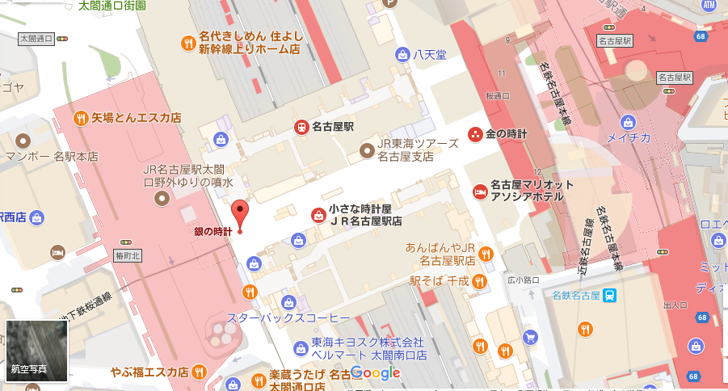
＊当日集合場所
